Quelques propriétés de l’air et ses constituants

- L’air est compressible et expansible
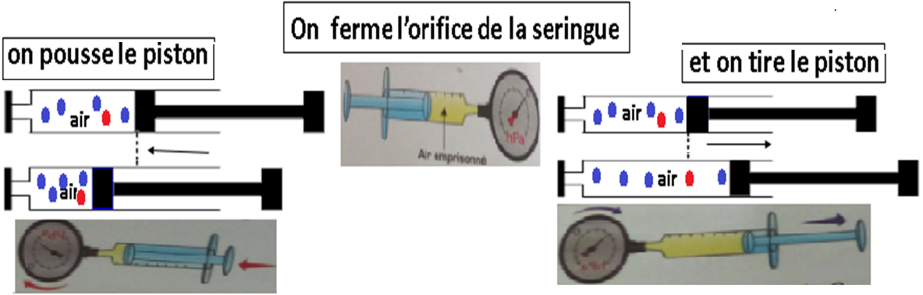
1)- Expérience :

2)- observation :
Si le volume d’air diminue, sa pression augmente : L’air est compressible.
Si le volume d’air augmente, sa pression diminue : L’air est expansible.
3)-Conclusion :
L’air n’a pas de volume propre comme tous les gaz. Il est compressible et expansible


- L’air à une masse
1)- Expérience :

2)- observation :
La masse de l’air retiré du ballon m= m1 – m2
3)-Conclusion :
L’air a une masse
Dans les conditions habituelles [P=1013hpa] et [ϴ=25°c] : 1L d’air a une masse de 1,3g
- Composition de l’air
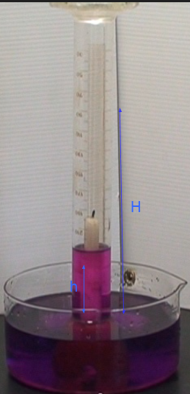
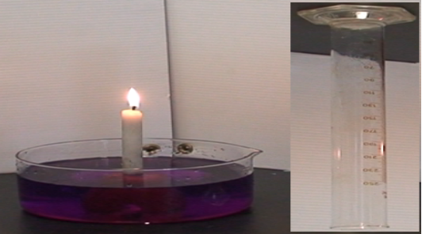
1)-Expérience:
On pose sur une bougie allumée dans un récipient pleine d’eau colorée une éprouvette
2)- observation :
L’eau monte dans l’éprouvette de 1/5 : manque d’un gaz
La bougie s’éteint : pas d’oxygène
3)-conclusion :
L’air est un mélange des gaz, mais les principaux constituants sont :
le dioxygène (21%)
le diazote (78%)
www.coursfacile.com

Ww

